04 Molekuly

Při přibližování (srážce) atomů dojde k částečnému překrývání (průniku) elektronových obalů atomů.
Ke vzniku molekule se však musí ještě změnit elektronová struktura valenčních vrstev atomů.

Vůbec nejjednodušší reálně existující molekula je molekula vodíku H₂ složená ze dvou protonů a dvou elektronů.
Molekulu vodíku (jako jedinou) lze analyticky řešit pomocí Schrödingerovy rovnice sestavené pro tuto molekulu.
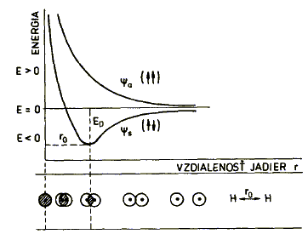
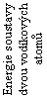
Z řešení vyplývá i následující graficky zpracovaná závislost energie soustavy atomů vodíku na vzdálenosti jader atomů
Vzdálenost jader r

Při přibližování začnou atomy na sebe působit a celková energie soustavy se mění.
Pro souhlasné spiny obou elektronů platí pro energii horní křivka (antivazební). Čím víc se atomy přibližují, tím více se zvyšuje energie soustavy.Tato soustava je nestabilní, nejsou splněny podmínky pro vznik vazby (minimum energie).
Pro vzájemně opačné spiny obou elektronů, platí spodní křivka (vazební). Energie soustavy se uvolňuje
(je záporná) a s přibližováním atomů se snižuje, tj dosahuje hodnot nižších než byla energie původně samostatných atomů. Tento pokles energie soustavy je důsledkem přitažlivých sil, které v soustavě vznikají přikýváním atomových orbitalů (tzv. výměnné síly), tedy pro oba elektrony nastává energeticky výhodnější existence v silovém poli obou atomových jader. Současně se ale se snižující se vzdáleností mezi jádry zvyšuje odpudivá (Coulombovská) síla jader.
V určité vzdálenosti jader (délka vazby - r₀) se oba účinky ( přitažlivá síla elektronů a odpudivá síla jader) dostávají do rovnováhy. V této mezijaderné vzdálenosti r₀ dosahuje energie soustavy svého minima (E_{D})
Další snižování mezijaderné vzdálenosti už jen zvyšuje energii soustavy - výrazně převažují odpudivé síly nad
přitažlivými
Minimální energie soustavy - E_{D} = disociační energie
je energie kterou je nutno do systému dodat, aby došlo k rozrušení vazby a tedy rozštěpení molekuly na samostatné atomy (disociace molekuly)
Tato energie se rovněž považuje za míru pevnosti vazby
Stav charakterizovaný délkou vazby r₀ a minimální energií E_{D} odpovídá nejstabilnějšímu stavu soustavy
dvou atomů vodíku, vznikne kovalentní vazba vytvářející molekulu H₂
Po vzniku vazby se oba atomy již nemohou volně pohybovat, pouze kmitají kolem rovnovážné polohy.
Pro atom vodíku byly spočteny tyto hodnoty: r₀ = 0,0741 nm = 74,1 pm , E_{D} = 4,47 eV
Pro složitější struktury molekul se s výhodou používá metoda konstrukce molekulových orbitalů (MO) z atomových orbitalů (AO) pomocí lineární kombinace atomových orbitalů (LCAO - česky LKAO)
Je jednodušší a přehlednější než přímé řešení Schrödingerovy rovnice (pokud vůbec je možné), a dává i vyhovující kvalitativní, a v jednodušších případech i kvantitativní výsledky.
Molekulové orbitaly - MO

Molekula v teorii MO se považuje za jeden celek. Popisuje se zcela analogicky jako elektronová struktura atomů.
Tak jako AO je i MO charakterizována kvantovými čísly určující jeho energetickou hladinu a prostorové uspořádání. MO se konstruují pomocí lineární kombinace AO (tj.metoda LCAO) - nelze je konstruovat z hustot, tedy z (AO)² - nerespektuje na rozdíl od AO záporná znaménka pro lineární kombinaci.
Pro postupné zaplňování MO elektrony platí stejná výstavbová pravidla jako pro AO. Začíná se od nejnižší energetické hladiny, postupně se pak obsazují vyšší, platí Pauliho princip a Hundovo pravidlo.
Ze dvou AO vzniknou vždy dva MO, jeden s nižší hladinou energie (vazební) a druhý s nepatrně vyšší hladinou energie - antivazební. Toto platí i obecně: N - atomových orbitalů vytvoří N - molekulových orbitalů.
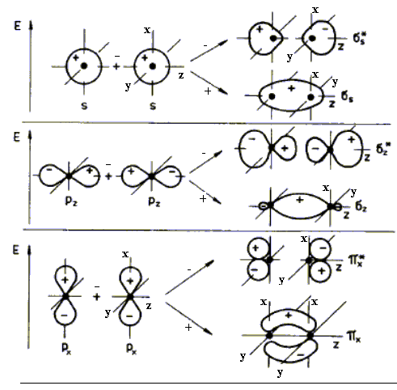
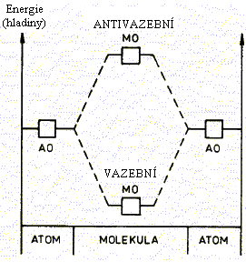

Schematicky vznik dvojice MO (vazební a antivazební) z dvojice stejných AO

Nejjednodušší molekulové orbitaly vzniklé lineární kombinací dvou atomových orbitalů, typu s nebo p
(jedná se o prostorové útvary - koule, kapkovité tvary, elipsoidy, atd)

Značení MO :
σ (1s) resp. σ _{s} vazební orbital vzniklý z atomových orbitalů 1s
σ*(1s) resp. σ*_{s} antivazební orbital vzniklý z atomových orbitalů 1s
σ (2p_{z}) resp. σ _{z} vazební orbital vzniklý z atomových orbitalů 2p_{z}
σ*(2p_{z}) resp. σ*_{z} antivazební orbital vzniklý z atomových orbitalů 2p_{z}
π (2p_{x}) resp. π _{x}(2p) vazební orbital vzniklý z atomových orbitalů 2p_{x}
π*(2p_{x}) resp. π*_{x}(2p) antivazební orbital vzniklý z atomových orbitalů 2p_{x}
π (2p_{y}) resp. π _{y}(2p) vazební orbital vzniklý z atomových orbitalů 2p_{y} (analogický jako π (2p_{x}))
π*(2p_{y}) resp. π*_{y}(2p) antivazební orbital vzniklý z atomových orbitalů 2p_{y} (analogický jako π*(2p_{x}))
Označování p orbitalů je vztaženo na soustavu souřadnic s osou z - horizontální
Jiní autoři využívají i orientace s osou z - vertikální, pak u σ a π orbitalů vzniklých z p orbitalů
se mění - přehazuje označování x, y, z

Jsou možné i složitější LCAO (např. tzv. hybridizace,apod.)

Na dalším obr. je schematicky znázorněna obecná struktura nejjednodušších molekul - dvouatomové se stejnými atomy (homonukleární bipolární molekuly). Neobsazené čtverečky- orbitaly - se teprve doplní požadovaným počtem elektronů s příslušnými spiny (zakresluje se analogicky do čtverečku šipky ve směru nahoru nebo dolů).
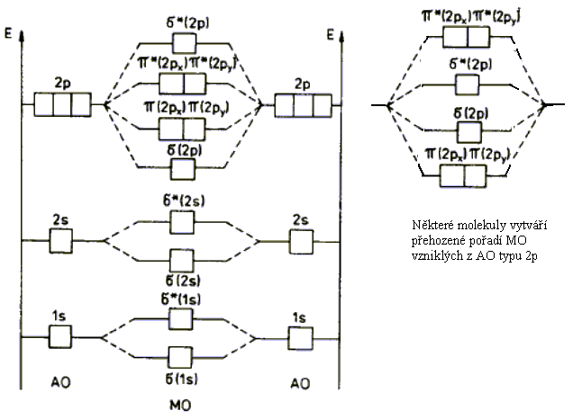
(Výklad těchto jevů by vyžadovalo hlubší znalosti struktury)

Antivazební účinek antivazebního MO (např. typu σ*) lze dobře kvalitativně vysvětlit:
Elektrony na orbitalu σ* v oblasti mezi jádry se nemohou prakticky vyskytovat (elektronová hustota v této oblasti je téměř nulová). To znamená že v oblasti působí pouze odpudivé síly kladných jader (bez jakéhokoliv odstínění),
které vazbu rozrušují.

Vazbu vazebního MO (např. typu σ) lze rovně dobře kvalitativně vysvětlit.
Elektrony na orbitalu σ se s velkou pravděpodobností vyskytují v oblasti mezi jádry (elektronová hustota v této oblasti je ve vysoká - podle počtu elektronů) - jsou do této oblasti "vtahovány". Tím odstiňují odpudivou sílu obou kladných jader a umožňují vazbu.
elektron (max 2 elektrony)
v oblasti mezi jádry

Kovalentní vazba = vazba sdílením elektronů = elektronové páry na vazebních MO, které nejsou
vykompenzované antivazebními MO

